Отчетный доклад
«О работе Администрации Советинского сельского поселения за
2021 год и задачи на первое полугодие 2022 года».

Уважаемые жители Советинского сельского поселения!

Вашему вниманию предлагается отчёт о работе Администрации Советинского сельского поселения за 2021 год и о задачах на 1 полугодие 2022 года
Муниципальное образование «Советинское сельское поселение» осуществляет свои полномочия в соответствии с Федеральным законом от 06 октября 2003г. № 131-ФЗ «Об общих принципах организации местного самоуправления в РФ» и в соответствии с внесенными изменениями Областным законом от 07 декабря 2016 года № 738-ЗС «О внесении изменений в Областной закон № 436-ЗС от 28.12.2005 года «О местном самоуправлении в Ростовской области».
Численность аппарата администрации согласно штатному расписанию 10 единиц, из них муниципальных служащих - 6,5 единиц, технический персонал – 2 единицы и 2 инспектора.
Советинское сельское поселение объединяет 11 населенных пунктов (866 домовладений)
Общая площадь муниципального образования – 225,35 км2,
сельхозугодий - 20510 га, в т.ч.
пашни -18563 га,
кормовых угодий - 1921 га.
многолетних насаждений -24 га.
Численность населения на 01.01.2022 года составила 2229 человека (одиннадцати национальностей). Из них:
- Трудоспособного населения – 921 человек;
- Граждане пенсионного возраста – 577 человек;
- Учащихся – 255 человек;
- дети дошкольного возраста – 162 человек;
- Численность избирателей – 1613 человек.
Муниципальные услуги гражданам оказываются на основании утвержденных регламентов, которые размещены на едином портале государственных услуг и могут предоставляться также и в электронном виде.
В 2021 году оформлено всего: оказано муниципальных услуг – 344, совершено нотариальных действий - 66, принято постановлений – 67, распоряжений - 96.
По линии МФЦ в 2021 г. оказано 1948 услуг, наши люди оценили удобства центра и охотно пользуются его услугами.
Демографическая ситуация в поселении остается сложной, по-прежнему, уходят их жизни больше, чем рождается:
Показатель | 2020 год | 2021 год
Родилось | 10 | 9
Умерло | 39 | 42

К услугам жителей сельского поселения:

- 2 средних школы (Советинская СОШ – 114 учащихся
Приютинская СОШ – 54 учащихся);
- 2 детских сада (32 воспитанника). На базе Советинского детского сада «Мальвина» функционирует Школа раннего развития «Росток» (115 воспитанника)
- Участковая амбулатория;
- 4 ФАПа;
- Отделение социального обслуживания № 3;
- 2 почтовых отделения (сл. Советка, х. Приют).
Культурный досуг в поселении обеспечивают Дом культуры и 2 сельских библиотеки (в сл. Советка и в х. Приют).

Основной целью деятельности сельской администрации является повышение уровня и улучшение качества жизни каждого жителя нашего поселения. Администрацией поселения принимаются все необходимые меры, направленные на улучшение условий жизни, обеспечение на территории поселения общественной безопасности и правопорядка, стабильности в работе объектов жизнеобеспечения, а также предприятий, осуществляющих свою деятельность на территории поселения.
В минувшем году в связи со сложившимися обстоятельствами и введенными ограничениями, связанными с COVID-19, пришлось работать в более сложных условиях. Часть запланированных мероприятий были отменены, другие прошли в дистанционном режиме.
Администрацией обеспечивается законотворческая деятельность депутатов Собрания депутатов. Сотрудниками разрабатываются все нормативные и прочие документы, которые предлагаются вниманию депутатов на утверждение.
Основным градообразующим предприятием был и остается ЗАО «Колхоз Советинский». Где средняя численность работающих за прошедший год составила 140 человек, средняя заработная плата - более 50 тыс.руб.
В бюджетной сфере работает – 101 человек.
Администрацией поселения осуществляется исполнение отдельных государственных полномочий, в части ведения воинского учета. Учет граждан, пребывающих в запасе, и граждан, подлежащих призыву на военную службу.
На воинском учете состоит 545 человек, в том числе:
- офицеров – 14 чел.;
- солдат, сержантов, прапорщиков – 505 чел.;
- призывников в нашем поселении – 20 чел.
Призваны в ряды Российской армии за 2021 год – 9чел.
Ко дню праздника «День России»
на Самбекских высотах главой администрации Неклиновского района Даниленко В.Ф. были вручены паспорта гражданам, достигнувшим 14-го возраста:
- Бочаровой Надежде Денисовне
- Толочному Богдану Ивановичу.

К глубокому сожалению ушел из жизни последний участник ВОВ проживавший на территории нашего поселения - Марченко Семен Тимофеевич –( 11.05.2021г.)

Остались:
Вдовы участников ВОВ – 4чел.
Работающие в годы ВОВ (с 1941г. по 1945г.) – 3чел.
Лица, имеющие справку о работе в годы ВОВ – 4чел.

Исполнение бюджета Советинского сельского поселения
за 2021 год

В установленные бюджетным законодательством РФ сроки Депутатским корпусом был сформирован и утвержден Бюджет Советинского поселения на 2021 год, который является социально-ориентированным.

На 2021 год запланировано:

- общий объем доходов 15 217,8 тыс. рублей.
- общий объем расходов 18 866,4 тыс. рублей.
- дефицит бюджета поселения в сумме 3 648,6 тыс. рублей.

Показатель | План 2021 года | Факт на 01.01.2022 года | % исполнения к плану | Факт на 01.01.2021 года | % исполнения к 2020 г.
Доходы, всего | 15 217,8 | 15 170,8 | 99,7 | 12 745,8 | 119,0
в том числе:
- налоговые и неналоговые доходы | 8 489,9 | 8 601,6 | 101,3 | 6 909,1 | 124,5
- безвозмездные поступления | 6 727,9 | 6 569,2 | 97,6 | 5 836,7 | 112,5
Расходы, всего | 18 866,4 | 13 466,5 | 71,4 | 13 047,1 | 103,2
Дефицит/профицит | -3 648,6 | 1 704,3 | - | 224,7 | -

Исполнение бюджета поселения по доходам за 2021 года составило:
- 15 170,8 тыс. руб. или 99,7 % к годовому плану, что на 2 425,0 тыс. рублей (19,0 %) больше поступления доходов за 2020 г.
Из них:
- собственные доходы составили 8 601,6 тыс. руб. или 101,3 % к годовому плану, что на 1 692,5 тыс. руб. (24,5 %) больше поступления за 2020 г.;
- безвозмездные поступления составили 6 569,2 тыс. руб. или 97,6 % к годовому плану, что на 732,5 тыс. руб. (12,5 %) больше поступления за 2020 г.

В общей сумме налоговых и неналоговых доходов наибольший удельный вес занимают:
- доходы от поступления имущественных налогов (земельный налог и налог на имущество физлиц) составили 46,4%;
- налоги на совокупный доход (единый сельскохозяйственный налог) 23,7% от общей суммы собственных доходов поселения;
- налог на доходы физических лиц – 17,2% от общего числа собственных доходов;
- продажа имущества (здания и земельного участка под ним) – 8,2 %;
- доходы от использования имущества (арендная плата) – 4,3%;
- прочие доходы, составившие 0,2% от общей суммы собственных доходов, включают в себя государственную пошлину, возмещение коммунальных затрат, штрафы, поступающие в бюджет поселения.

Структура собственных доходов бюджета на 01.01.2022 г.

В соответствии с полученными доходами обеспечивалось финансирование запланированных расходных обязательств.
Расходная часть бюджета сельского поселения выполнена на 71,4 % к годовому плану и составляет 13 466,5 тыс. рублей, что на 419,4 тыс. руб. (3,2 %) больше показателя 2020 г.
Из них расходы, запланированные на реализацию 12 муниципальных программ, исполнены в объеме 12 658,1 тыс. рублей или 94,0 % всех расходов бюджета сельского поселения за 2021 год.

Динамика расходов, тыс. рублей

Основное внимание при исполнении бюджета поселения уделялось своевременной выплате заработной платы, выполнению федеральных и областных законов, постановлений Правительства РФ и Правительства Ростовской области, своевременной оплате коммунальных услуг.
Исполнение бюджета поселения осуществлялось с учетом требований программного метода бюджетного планирования (12 программ)
На 01.01.2022 года просроченная кредиторская задолженность отсутствует.
Структура расходов за 2021 год

Значительная доля расходов из местного бюджета по-прежнему направлена на благоустройство территории сельского поселения и по итогам отчетного периода составила 2 595,1 тыс. рублей, по сравнению с аналогичным периодом 2020 года расходы на благоустройство увеличились на 68,2 тыс. руб. (2,7 %)
Из них:
- 1 606,6 тыс. руб. направлено на уличное освещение;
- 811,5 тыс. руб. – содержание и текущий ремонт автомобильных дорог;
- 88,5 тыс. руб. направлено на мероприятия по благоустройству территории поселения (это закупка материалов для текущего ремонта памятников, покос травы, прополка и полив клумб, противоклещевая обработка и др.);
- 18,8 тыс. руб. озеленение территории поселения, высадка цветов на клумбы;
- 69,7 тыс. руб. организация сбора и вывоза твердых бытовых отходов.

Сельским поселением сохранена социальная направленность бюджета: расходы на социальную сферу (молодежная политика, культура, социальная политика, физкультура и спорт) составили 4 625,7 тыс. рублей или 34,3 % от всех расходов бюджета. По сравнению с аналогичным периодом 2020 года, расходы увеличились на 156,5 тыс. рублей (3,5 %).

Здравоохранение
Лечебно-профилактическую помощь населению сельского поселения оказывает Советинская врачебная амбулатория возглавляемая врачом общей практики Артюховой Валентиной Сергеевной и четыре фельдшерско-акушерских пункта. Врачебная амбулатория насчитывает 12 работников, среди них 2 врача и 4 медицинских сестёр. За отчетный период посещение учреждения составило 2200 человек.
Продолжает свою работу отделение Паллиативной помощи на 30 коек. В отделении работает 4 –медсестры, 7- санитарных работников. Важность этого отделения для нашего и не только нашего населения невозможно переоценить.
Низкий поклон медицинским работникам и обслуживающему персоналу этого отделения за их профессионализм, терпение, отзывчивость и чуткость.

Социальная сфера
В Советинском сельском поселении, в прочем, как и в других муниципальных образованиях, есть группы населения, которые нуждаются в социальном обеспечении и защите: инвалиды (75 человек); дети-инвалиды (2 человека); пенсионеры (577 человек).

Организации, обеспечивающие защиту граждан пожилого возраста и инвалидов, проживающих на территории Советинского сельского поселения, представлены Отделом социального обслуживания № 3 (заведующая Сербина Лариса Николаевна) и Советинским центром доступа к услугам (спец. Бондаренко Владимир Александрович).
В отделе социального обслуживания работают 9 социальных работников, обслуживающих 60 получателей социальных услуг.
Администрация Советинского сельского поселения участвует в реализации социальных проектов, направленных на поддержку при решении важных вопросов всем категориям граждан на селе, ведется активная работа в проведении социально-значимых мероприятий.

Культура
Отчётный 2021 год был отмечен рядом значимых событий, которые стали направляющими в работе Советинского Дома культуры. Это – 78-ти летие освобождения сл. Советка от немецко-фашистских захватчиков, 60 летие космонавтики, год науки и технологии. В связи с эпидемиологической обстановкой по короновирусу, крупные мероприятия проводились в формате онлайн. Для доступного просмотра жителей поселения все мероприятия размещены на странице одноклассников МБУК Советинский ДК. Были проведены мероприятия, посвященные: Дню Защитника Отечества, День космонавтики, Масленица, 8 Марта, День Победы, День памяти и скорби «Мирное небо», День России, День Матери, Новый год. Были оформлены выставки: «Победа в лицах», народных умельцев, конкурсы рисунков.
Проведены акции:
Акция «Доброе утро ветеран!».
Выставка фоторабот «Герои Великой Отечественной».
Конкурс творческих работ «История моей семьи в Великой
Отечественной войне», (на котором дети рассказывали о своих дедушках.)
Акция «Бессмертный полк».
Акции «Георгиевская ленточка».
Принимали участие в районных и областных конкурсах.
На базе Дома культуры работают кружки и любительские объединения: Вокальная студия «Капелька», вокальная группа «Девчата», кукольный театр, бальные танцы, театральная студия, кружок рисования «Волшебная кисточка», художественное слово.
В 2021 году приобретены костюмы для коллективов на сумму 54тыс 600 рублей.
Культурно- просветительская деятельность в этом году была связана с основными датами года:
«Первый день войны» - день памяти прошёл, как напоминание о тех страшных днях.
«Священный Сталинград», «Курская дуга. День воинской славы России», так назывались дни информации, посвящённые кровопролитным битвам, героическому прошлому.
«Скажи-ка, дядя ведь недаром…» и «Бородино в литературе» - День Бородинского сражения в литературе.
«Строфа Победы» - видеопрочтения любимого стихотворения о войне.
Принимали участие в Межрегиональной акции и получили диплом «Александр Невский – Святой Защитник Руси». Право пользоваться библиотечными услугами есть у всех, но не у всех такая возможность, вот поэтому мы стараемся выяснить всех желающих пользоваться нашими услугами и приходить к ним на дом, если она не могут посетить нас сами. Ещё мы используем возможность передать книги через родственников. Общение по телефону, обсуждение интересного и нового у нас только приветствуется. Мы стараемся не только книги предложить и обсудить, но и рассказать о новостях поселения, района.
Основными направлениями в этой области продвижения библиотек и библиотечных услуг являются информирование читателей обо всём важном и интересном, что происходит в библиотеке: различного рода выставках и мероприятиях, акциях, о подготовке и выпуске новой рекламной продукции (буклетах, листовках и т.д.) Библиотека старается активно осваивать интернет-пространство с целью продвижения чтения, повышения имиджа, а также рекламы нашей библиотеки как культурного учреждения.
Для эффективной работы библиотеки и продвижения библиотечных услуг была проведена акция «А вы записаны в библиотеку?», блиц – опросы «Моя любимая книга называется…», «Книга или интернет?»
Хочется выразить слова благодарности за многолетний и добросовестный труд Хворостовой Надежде Дмитриевне – библиотекарю Приютинского отдела МБУК «МЦБ», которая после 36 лет работы ушла на заслуженный отдых.
В настоящее время подбираем кандидатура на эту должность.

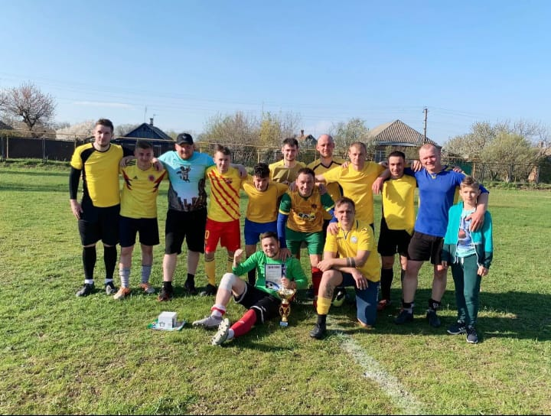
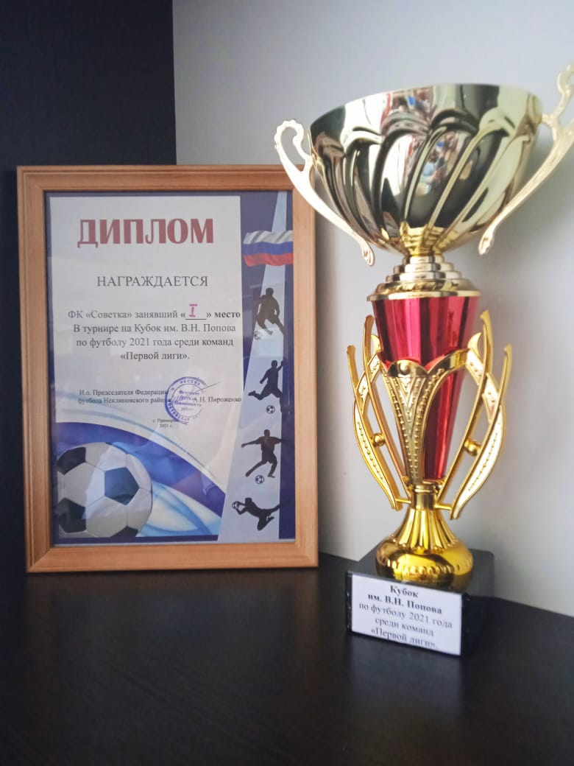
В преддверии Дня Победы, на территории Приморского сельского поселения состоялся турнир на кубок В.Н. Попова по футболу среди команд «Первой лиги».
Торжественная церемония награждения победителей состоялась прямо на футбольном поле!
Сплоченная игра команды ФК «Советка» во главе с капитаном Анатолием Ващенко, жажда победы и высокая самоотдача позволили завоевать первое место!
Уверены - впереди нашу футбольную команду ждут новые победы!

Благоустройство
Благоустройство – одна из приоритетнейших сфер нашей жизни, поэтому Администрация поселения уделяет этому особое внимание.
На территории Советинского сельского поселения одним из главных вопросов является уличное освещение. Уже практически во всех сёлах Советинского сельского поселения проведены работы по переводу уличного освещения на энергосберегающие светодиодные лампы.
Для наведения санитарного порядка и подготовке к осенне-зимнему периоду проведен ряд субботников, на прилегающих территориях ко всем производственным участкам организаций (ЗАО «Колхоз Советинский», ООО «Агрокомплекс Ростовский» ПУ № 2, ИП Юрьев А.И., Советинский ДК, Советинская и Приютинская СШ, детских садов, Врачебной амбулатории, ФАПов, магазинов, клубов, памятников ВОВ, детских площадок, гражданских кладбищ, улиц, проспектов, проведены субботники, высажены цветы на клумбах.
Так же были проведены мероприятия по благоустройству территории поселения, такие как:
уборка территории от мусора, покос травы, посадка цветов по территории площади, прополка и полив клумб, противоклещевая обработка и др.

В 2021 году был произведён ямочный ремонт асфальтобетонных дорожных покрытий в сл. Советка, обновлена разметка пешеходных переходов, произведён капитальный ремонт дороги по ул. Кузнечная в с. Горская Порада и в х. Любовка по ул. Красносельская.
Так же хочется отметить, что по инициативе жителей Советинского сельского поселения Администрация Советинского сельского поселения в 2021 году приняла участие и стала победителем в губернаторском проекте поддержки местных инициатив, выдвинув свой проект на тему: «Благоустройство площади в сл. Советка Неклиновского района Ростовской области, расположенной по адресу: Ростовская область, Неклиновский район, сл. Советка, проспект Победы, 18 Г»

Улучшение жилищных условий граждан.

В администрации Советинского сельского поселения действует жилищная комиссия по обеспечению жилыми помещениями детей-сирот и детей, оставшихся без попечения родителей.
Проведена перерегистрация граждан, стоящих на учете в качестве нуждающихся в жилых помещениях.
- На квартирном учете в качестве нуждающихся в жилых помещениях состоят: 3 человека.
В том числе из них в программе:
Молодая семья- 1 (Кузнецов М.)
- Получено свидетельство «На строительство жилья молодым семьям» – Зоткина А.А.
Сотрудники администрации сельского поселения взаимодействуют с комиссией по делам несовершеннолетних администрации Неклиновского района в работе с асоциальными семьями и попавшими в трудную жизненную ситуацию. На учете в едином банке данных семей, находящихся в социально опасном положении состоят 2 семьи (в которых воспитываются 3 ребенка). Эти семьи находятся на особом контроле. Ежемесячно семьи посещаются на дому, в ходе посещений проводятся обследования жилищно-бытовых условий, выявляются проблемы, проводится разъяснительная работа с вручением памяток о необходимости соблюдения правил пожарной безопасности, правил поведения на водных объектах в зимний и летний периоды и т.д. Если вы увидели проблемы в семьях асоциального характера: насилие, бродячий образ жизни детей, неопрятный вид детей и т.д., просим сообщать об этих фактах в администрацию сельского поселения по телефонам: 88634737135. Можно анонимно.

Градостроительство, земельно-имущественные вопросы, экология

1. Проведена инвентаризация муниципального имущества Советинского сп и зеленых насаждений.
2. Проведена рыночная оценка КТП и линий электропередач х. Кузьминка, ведутся переговоры с ПАО «Россети Юг»-«Ростовэнерго» по рассмотрению вопроса о приобретении предлагаемого имущества.
3.Продолжается оформление граждан прав собственности на приусадебные зем. участки и имущество, а так же выкуп земельных участков под ранее зарегистрированными объектами недвижимости

Гражданская оборона, чрезвычайная ситуация,
экологическая безопасность

В целях обеспечения пожарной безопасности на территории поселения, Администрацией Советинского сельского поселения утверждена муниципальная программа «Защита населения и территории от чрезвычайных ситуаций, обеспечения пожарной безопасности и безопасности на водных объектах».
В целях усиления противопожарной пропаганды работниками Администрации совместно со старшим инспектором, проводились разъяснительные профилактические мероприятия и выдавались под личную роспись памятки (500 шт) о соблюдении мер пожарной безопасности.
На территории Советинского сельского поселения усилен контроль ответственными лицами за обеспечение пожарной безопасности, создана комиссия по контролю за выполнением правил пожарной безопасности, руководителями административных учреждений проведена проверка работоспособности систем пожарной сигнализации, систем оповещения людей о пожаре и эвакуации из зданий , очищены чердачные и подвальные помещения, на прилегающих территориях запрещено сжигание отходов, проведены противопожарные инструктажи персонала, корректировка плана и практическая отработка эвакуации людей.
В Администрации Советинского сельского поселения на вооружении для целей пожаротушения возгорания сухой растительности имеются:
-2- всепогодных трансляционных звуковых комплекта для оповещения людей.
- 5 электромегафонов с функцией сирены;
- 5 пожарных разборных хлопушек;
- 5 ранцевых огнетушителей;
- 3 пожарных костюма добровольца;
- 2 боевые одежды пожарного
- 2 пожарные каски
- 1 мотопомпа.

Большое внимание администрация поселения уделяет вопросам безопасности проживающего в нем населения. Проводится разъяснительная работа с пенсионерами и обучение как вести себя в чрезвычайных ситуациях.
Проводятся заседания комиссии по чрезвычайным ситуациям и обеспечению пожарной безопасности, на которых обсуждались вопросы обеспечения пожарной безопасности поселения, правила поведения на воде в летний и зимний периоды, правила поведения в чрезвычайных ситуациях.
Проведены профилактические беседы с населением по правилам пожарной безопасности в летний пожароопасный период и зимой в быту, с гражданами, склонными к правонарушениям в этой области.
За 2021 год по статье ч.1 ст. 4.5 Обласного закона от 25.10.2002 г. № 273-ЗС « Об административных правонарушениях (КоАП) составлено - 3 протокола.

Услуги связи, торговли
Услуги связи, торговли – это те услуги, которыми мы пользуемся ежедневно, поэтому мы никак не можем о них не упомянуть.
На территории поселения функционируют 2 отделения «Почты России», где производится прием коммунальных и налоговых платежей, прием писем, посылок, переводов. Здесь же организована продажа марочной продукции и товаров первой необходимости.
В настоящее время сеть «Интернет» стала для многих необходимостью, ведь она помогает общаться со всем миром, а теперь ещё мы учимся и производить коммунальные платежи с помощью его помощью, поэтому качественная связь жителям поселения стала очень необходим. В этом году скоростной интернет (оптико-волокно) получили жители с. Новостроенка. А жители хутора Приют дождались сотовую связь «Теле2»
Торговля у нас представлена 12 магазинами, мелкорозничная торговля проводится предпринимателями, обеспечивающими снабжение населения товарами первой необходимости.

В сентябре 2021 года в единый день голосования прошли выборы депутатов Государственной Думы и депутатов Собрания депутатов сельского поселения. Избран новый состав депутатов Собрания депутатов сельского поселения 5 созыва и глава Советинского сельского поселения.

В 2021 году, как и планировалось прошла всероссийская сельскохозяйственная перепись и Всероссийская перепись населения.
Жители нашего поселения приняли активное участие в мероприятии государственной важности и не подвели нас.

Специалистами Администрации ведется работа по информированию граждан поселения о необходимости вакцинации и ревакцинации против COVID-19, соблюдению масочного режима , работала группа по оповещению населения с использованием мегафонов; размещались информационные листовки в местах частого посещения людей (магазины, общественные места, остановки, учреждения и организации всех форм собственности), на информационных стендах, на сайте Администрации поселения, в индивидуальном жилом секторе посредством распространения листовок и памяток

Необходимо отметить, эпидемия ещё не закончилась. Обращаюсь к вам с просьбой: соблюдайте масочный режим и ограничительные меры, установленные на период пандемии. Постановлением Заместителя Главного государственного санитарного врача по Ростовской области Конченко А.В. от 01.07.2021г №4 «Об обязательной иммунизации по эпидемическим показаниям против новой коронавирусной инфекции отдельных групп граждан» введена обязательная вакцинация для отдельных групп граждан.

Провакцинировано по Советинскому сельскому поселению всего 788 человек, из них категория граждан 60+ - 199 человек. За 2021 год от КОВИД-19 умерло 9 человек. Единственный способ обезопасить себя и своих близких от болезни— это вакцинация. Бесплатно вакцинироваться против COVID-19 можно в Советинской врачебной амбулатории сл.Советка. Повторная вакцинация (ревакцинация) необходима для развития стойкого иммунитета, поддержания адекватной защитной концентрации антител.
Сделано не мало, но у нас ещё много нерешённых задач и есть проблемы, для решения которых нужно приложить немало усилий:
1. Состояние автомобильных дорог.
2. Газификация Приютинской школы.
3. Капитальный ремонт Советинского ДК.
4. Капитальный ремонт памятников ВОВ в с.Горская Порада, сл.Советка, х.Садки.

В заключение от имени всех жителей Советинского сельского поселения хочу выразить искреннюю признательность и благодарность губернатору Ростовской области Голубеву В.Ю., аппарату Администрации района в лице главы Администрации Даниленко В.Ф., руководителям служб района за постоянную поддержку, взаимопонимание и постоянно оказываемую моральную и финансовую помощь поселению, депутатам поселения, представителям уличных комитетов, социальным работникам, коллективам бюджетных организаций, руководству ЗАО «Колхоз Советинский»! Это наши незаменимые активисты и помощники во всех мероприятиях культурного, жилищно-бытового плана, благоустройства, проводимых на территории поселения, за что им – огромное спасибо!
Считаю, что наша совместная деятельность направлена на благо в интересах жителей и оттого как мы сработаем вместе будет заложен фундамент стабильности, который улучшит жизненный уровень всего поселения.

